Newsletter décembre 2023

EDITO : Des contraintes et des symboles à défendre
En Belgique, « L’affaire climat » a obtenu la condamnation de l’Etat fédéral, des régions flamande et Bruxelloise qui renâclent à s’engager dans une réduction des émissions de CO2 de 55% d’ici 2030 (par rapport à 1990).
La cour d’appel a jugé, ce 30 novembre 2023, que la Belgique avait violé les articles consacrant le droit à la vie et le droit à la vie privée de la CDEH, eu égard aux mesures insuffisantes prises à l’horizon 20230 pour réduire les émissions de GES.
A la CoP de Dubaï, la diminution de l’extraction des énergies fossiles n’est plus un tabou et des moyens financiers substantiels sont promis pour « les pertes et dommages » subis par les pays du Sud. Le Président Macron y a mis la condition que les pays bénéficiaires soient les plus pauvres et les plus touchés. Ce sont de bonnes nouvelles.
Voilà deux évènements qui marquent l’actualité et présentent quelques points communs non négligeables. Dans les deux cas, il s’agit d’engagements, promesses, injonctions…mais où sont les sanctions en cas de non-respect ? C’est mieux que rien me direz-vous : les objectifs, les décisions à prendre, les moyens sont connus ! Mais l’inertie risque de prévaloir si les sanctions ne sont pas définies.
Ceci dit, la COP 28 a notamment à son programme le bilan global de la mise en œuvre des accords de Paris. Cela peut constituer un pas vers plus de détermination. Car pour l’instant, le compte n’y est pas. Comme dit Antonio Guterres « Ce ne sont plus des écarts, mais de véritables canyons souillés de promesses brisées ».
Et, autre point commun, la dimension symbolique est mise à mal dans les deux évènements. Discuter diminution des émissions dans une monarchie pétrolière sous l’égide du président d’une compagnie pétrolière est choquant et même si d’aucuns y trouvent des justifications et avantages, c’est symboliquement troublant. Lorsque, en Belgique, le pouvoir judiciaire doit se substituer au pouvoir exécutif pour des décisions aussi stratégiques, c’est le symbole de la démocratie qui en pâtit.
La déstabilisation des symboles, fondements de nos systèmes humains, est le signe d’un changement de système. Pourvu que ce soit dans le bon sens.
Dominique Lemenu et Yves Claus

1. Actualités du mouvement
1.1. Marche pour le Climat du 3 décembre :
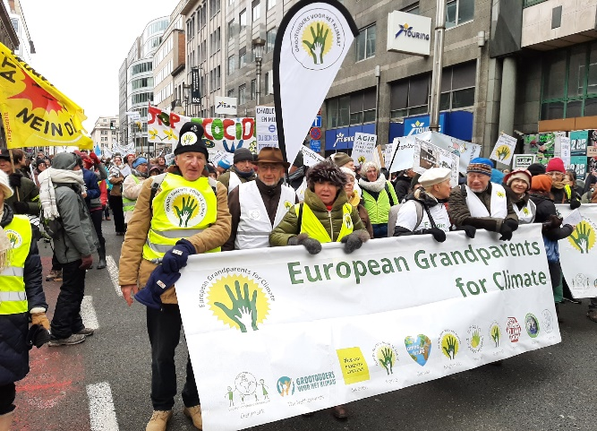
Nous étions 25.000 à battre le pavé ce dimanche, malgré le froid et la neige ! Bravo les Grands-Parents, très visibles grâce à de multiples panneaux et aux montages imaginatifs de nos amis flamands. La bannière européenne portée par les représentants de plusieurs pays européens
(voir ci-après) a fait un bel effet.
Nous avons été interrogés et filmés dans les JT et cités dans les journaux. La visibilité de notre mouvement est assurée et ceci grâce à vous, nos membres si fidèles et enthousiastes, retrouvant notre jeunesse grâce à ce beau rituel de la marche annuelle.
Merci aussi à la Coalition Climat qui a abattu un immense travail de mobilisation.

1.2. Les Grands-Parents européens pour le Climat lancés à Bruxelles
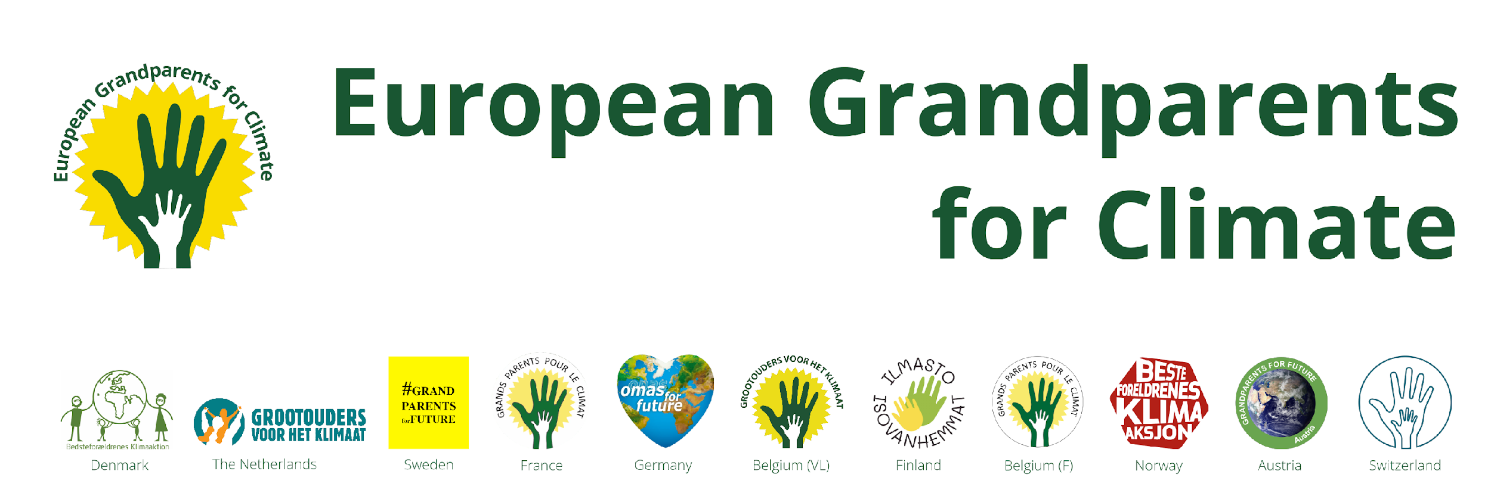
Les European Grandparents for Climate (EGC) ont été officiellement lancés le 30 novembre à Bruxelles en tant qu’organisation “coupole” des associations nationales de personnes âgées et de grands-parents pour le climat.
Partout dans le monde, les citoyens plus âgés sont gravement déçus par la politique climatique actuelle à tous les niveaux. Ils souhaitent utiliser leurs connaissances, leur expérience et exigent la mise en oeuvre de politiques climatiques nécessaires et urgentes pour la protection des générations futures. En fondant cette nouvelle organisation, ils visent à utiliser leur influence pour contribuer à la mise en œuvre de telles politiques. D’ores et déjà, des contacts avec des députés européens ont été établis.
« Nous n’avons jamais été aussi déterminés qu’en ce moment. Nous avons un devoir de diligence pour tous les enfants de cette planète Terre et nous ne pouvons pas continuer à gâcher leur avenir », déclare Jan Stel, paléontologue, Professeur émérite en "Ocean Space and Human Activity” à l'université de Maastricht, coprésident nouvellement élu de l'EGC. La coprésidente Godela von Kirchbach ajoute : « Afin de sauver la planète, nous devons agir en tant que grands-parents dès maintenant.”
Dix associations de grands-parents pour le climat à travers l'Europe (et plus à venir) ont organisé cette réunion et fondé cette nouvelle entité. Ils ont approuvé les statuts de l’association européenne Grands-parents pour le climat. Le Prof. em. Jan Stel (Belgique) et Dr Godela von Kirchbach (Autriche) ont été élus coprésidents, et un conseil exécutif a été installé pour coordonner les travaux du CGE. Le site Web de l'EGC est disponible à l'adresse https://grandparentsforclimate.eu

La résolution des effets de la crise climatique provoquée par l'Homme – en réalité par une partie de l’Humanité – nécessite un effort international pour œuvrer à plus de justice climatique sociale, internationale et intergénérationnelle.

Au-delà de toutes ces bonnes raisons de se réunir, cette rencontre nous a nourri en amitiés nouvelles car les grands-parents venus à Bruxelles ont vraiment créé ensemble un cercle chaleureux et intense.

1.3. Midi du climat : le mardi 9 janvier 2024, de 12h15 à 15h
" L'apport du bouddhisme dans l'éveil des consciences et la bienveillance, pour contribuer à relever le défi climatique".
Avec la participation de Carlo Luyckx, président de l'Union Bouddhique Belge, qui réunit une trentaine d'associations bouddhistes du pays.
Un thème d’ouverture, dans un contexte de finalisation du processus de la reconnaissance officielle par les autorités belges du bouddhisme comme philosophie non confessionnelle.
Son exposé sera suivi de vos questions et réflexions. La pause sandwichs permettra les échanges.

Lieu : salle de l'Abreuvoir,20 rue de l'Abreuvoir à 1170 Watermael-Boitsfort
(à proximité de la gare de Boitsfort et du tram 8)

Inscription préalable : ICI - Indispensable vu le nombre de places disponibles.
Frais de participation (petite restauration comprise) : 15 € en cash, à l’accueil.

1.4. Nos animations
- Le 30 janvier : Alimentation et climat
Chaque année, « Ose la Science » organise un séminaire destiné aux élèves de dernière année de l’enseignement secondaire. Le 30 janvier 2024 à l’Université de Namur ce séminaire réunira 250 rhétoriciens sur le thème de l’alimentation dans le cadre du réchauffement climatique. Dominique Bonjean, anthropologue montrera comment l’alimentation des néandertaliens réunissait toutes les caractéristiques d’une bonne alimentation pour la planète. Nous n’allons pas retourner à ce modèle initial mais bien mesurer le chemin parcouru et rechercher des alternatives pour tendre vers un modèle d'alimentation plus respectueux que le nôtre et qui permettrait à tout le monde de manger à sa faim.
La conférence inaugurale sera suivie d’ateliers et de rencontres de personnes ressources, sous la houlette de nombreux animateurs, dont une petite vingtaine de membres de GPC. Merci à eux déjà.
1.5. « L’entreprise face au climat : nécessaire révolution » – Notre conférence-débat à LLN.

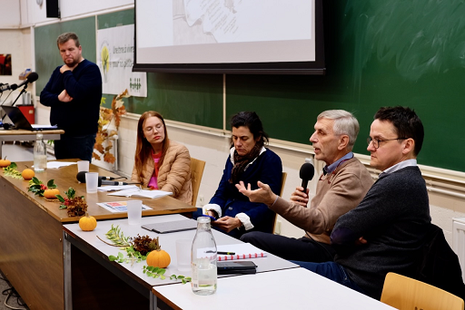
Avec Isabelle Ferreras, Professeure de sociologie UCL, co-autrice du livre-BD « Hé Patron! Pour une révolution dans l’entreprise » (Seuil 2023) et de Le manifeste travail - Démocratiser, démarchandiser, dépolluer (Seuil 2020),
Jacques Crahay, Past-président de l'Union Wallonne des Entreprises,
Chloé Mikolajczac, Activiste pour le climat et la justice sociale, coordinatrice de la campagne « Fossil Free politics »,

Benjamin Denis, Responsable de la politique industrielle à la Fédération syndicale IndustriAll Europe, ex-advisor à la Confédération européenne des syndicats, Dr. en Sciences politiques ULB et professeur invité à l’UCL Saint-Louis Bruxelles,
et pour animer les échanges, Bertrand Henne, journaliste RTBF et maître de conférences invité UCL.

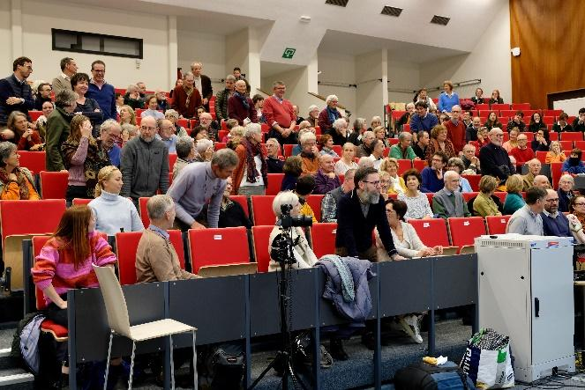
Près de 200 personnes nous avaient rejoints pour assister et participer à notre conférence-débat entamée par un ice-breaker faisant se lever nombre de participants dans l'auditoire au rythme de trois questions : Qui est ou a été chef.fe d'entreprise ? Qui siège ou a siégé dans un Comité de Direction ou un CA ? Qui est ou a été délégué.e syndical.e ?
(Photos Stéphane Lagasse)

« La crise climatique révèle que notre civilisation n'a jamais vraiment été organisée autour de la science, contrairement au récit habituel des Lumières. Elle est organisée autour du capital. La science est adoptée lorsqu'elle sert les intérêts du capital, et elle est souvent ignorée dans le cas contraire », c’est notamment avec cette citation de Jason Hickel que Chloé Mikolajczak entama la soirée lors d’un court et brillant exposé.

Les échanges ont été l’occasion d’ouvrir nombre de pistes « à creuser d'urgence au vu non seulement des études prospectives sur l'état de la planète, mais aussi de l'état des forces vives qui apportent la valeur travail. Entre démissions, absences longues durées et on en passe, leur santé laisse à désirer, malgré toutes les politiques de bien-être ou qualité de vie au travail qui sont parfois surtout du well being washing » (Gisèle Dedobbeleer, Actiris).

Lors de cette soirée – dont vous trouverez un résumé sur YouTube (6’) – on a finalement très peu parlé de comment l’entreprise devrait se transformer pour répondre à l’urgence climatique. Une bonne partie des interventions et du débat sont restées sur les questions de relations capital/travail, sujet des recherches d’Isabelle Ferreras et de la BD Hé patron ! Pour une révolution dans l’entreprise ! », dont le contenu a été mis en avant sans être complètement dévoilé.

Les interventions de Chloé Mikolajczak et d’Isabelle Ferreras, ainsi que le débat qui a suivi entre les quatre intervenants, sont disponibles sur notre chaîne Youtube.

Dans le hall, les participants ont eu l’occasion de découvrir les associations invitées à cet événement. Vous pouvez vous aussi les découvrir via les hyperliens suivants : RISE (Réseau Intersyndical de sensibilisation à l'Environnement), Factor-X, Coopeos, Cercle Élisée Reclus, Terre en vue, Hesbenergie, KAPSLA, Forum des Jeunes, Inter-Environnement Bruxelles et KAYA.

Michel Cordier

Actualités Climat
Au rayon des bonnes nouvelles …
2.1. L'écocide est inscrit dans la législation européenne
Le 16 novembre, l'Union européenne est parvenue à un accord visant à améliorer la répression des crimes contre l’environnement, en prévoyant notamment des peines plus sévères pour les "cas similaires à l'écocide" : la destruction délibérée de la nature, ou le fait d'infliger des dommages durables, étendus ou graves à un écosystème de taille ou de valeur écologique significative, ou à un habitat naturel dans une zone protégée, ou encore à l'air, au sol ou à l'eau.
Insuffisant, mais un premier pas important.
Plus d’infos : https://www.stopecocide.be/eucriminalisesecocide
Communiqué de presse : https://www.stopecocide.be/pressrelease
2 .2. « Nous ne travaillerons pas pour BNP Paribas tant qu’elle financera le développement des énergies fossiles »
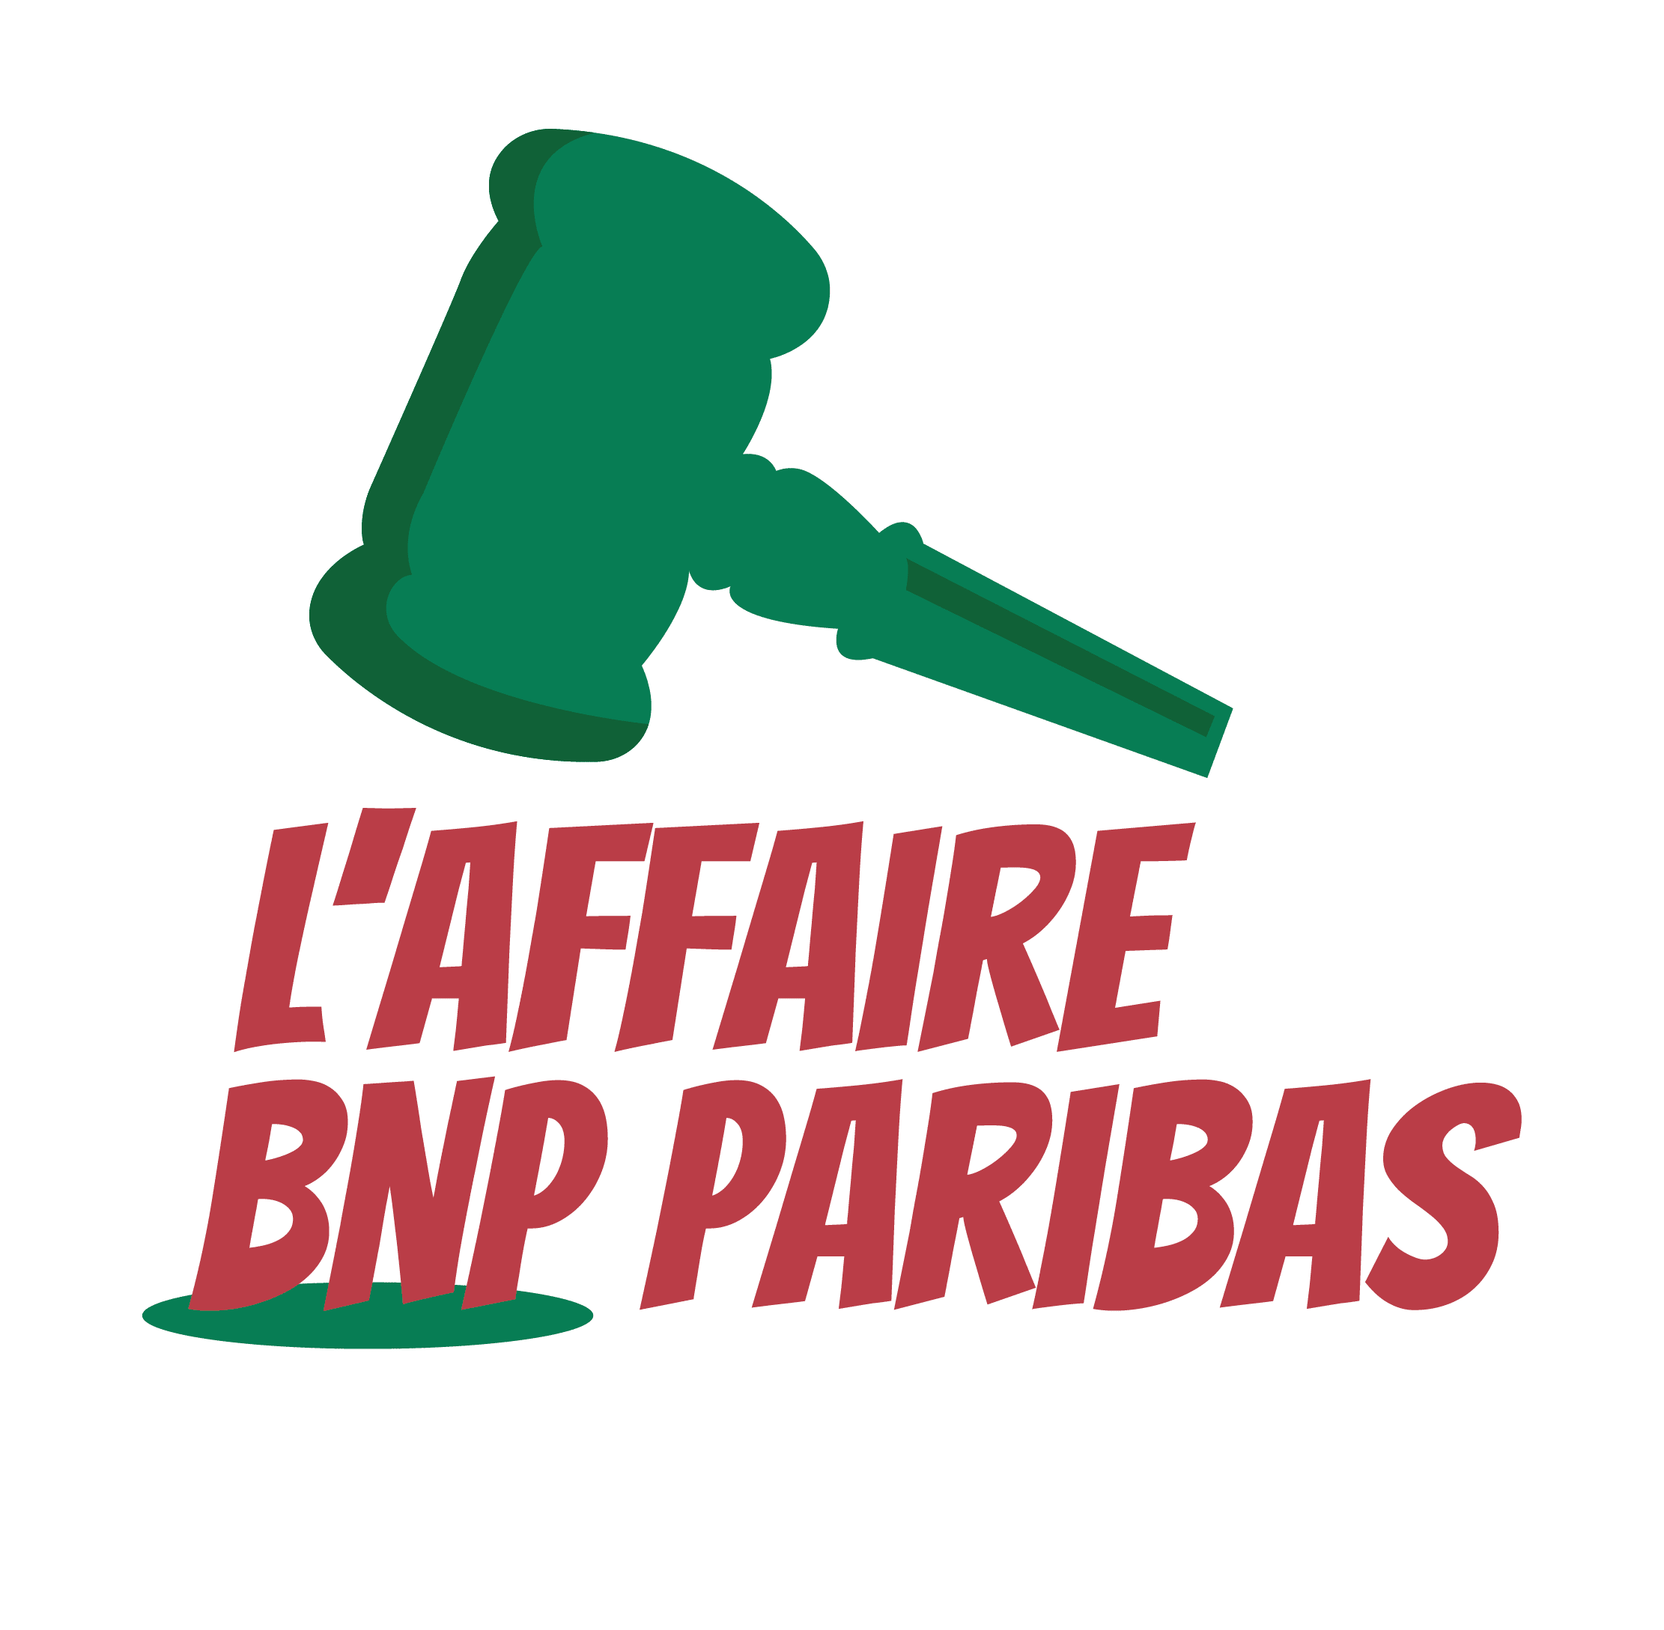
Dans une lettre ouverte, 1240 étudiants issus d’universités et de grandes écoles françaises (AgroParisTech, Ecole polytechnique, HEC, …) s’engagent à ne pas rejoindre les rangs de la banque française en raison de son soutien à de nouveaux projets d’extraction de pétrole et de gaz.
Cette initiative, un cri d'alarme en faveur de l'action climatique, démontrant la détermination de la jeunesse à défendre un avenir durable est portée par Les Amis de la Terre, Notre Affaire à Tous et Oxfam France.
2.3. Les différentes entités du pays trouvent un accord sur la manière de présenter le Plan National Énergie Climat à l'Europe
Un accord a été trouvé ce 22 novembre au Comité de concertation (Codeco) sur le Plan National Énergie Climat (PNEC). Un pas important vers un accord définitif dans les prochains mois sur le mécanisme définissant les modalités de répartition de l'effort entre les entités belges. Celles-ci reconnaissent explicitement l’objectif européen de réduction de 47% de gaz à effet de serre dans les secteurs dits "non-ETS", comprenant principalement le transport, les bâtiments et l'agriculture, d'ici 2030 par rapport à 2005 pour la Belgique.
"Les entités qui n'atteignent pas leur objectif seront responsables de leur décision"
Un mécanisme de co-responsabilité financière est prévu, visant la ou les entité(s) qui, par leur manque d'ambition ou d'actions effectives, seraient responsables d'une éventuelle non atteinte de l'objectif de -47% d'ici 2030, entraînant de facto une non atteinte par la Belgique dans son ensemble.
A suivre …

Cécile Fontaine

2.4. Un nouveau principe du Droit français
Les déchets nucléaires font parties de nos « crottes » qui vivront au bas mot jusqu’à quelques 100.000 ans pour certaines d’entre elles. Nous en confions généreusement la gestion à nos enfants.
Le Conseil Constitutionnel français s’est penché sur cette question éthiquement brulante. Les « Sages » ont affirmé en termes inédits que « le législateur doit veiller à ce que les choix destinés à répondre aux besoins du présent ne compromettent pas la capacité des générations futures et des autres peuples à satisfaire leurs propres besoins ».
L’article de La Libre qui m’a inspiré introduisait l’évènement comme ceci : « l’opposition au centre d’enfouissement Cigéo des déchets hautement radioactifs à Bure (Meuse) a fait émerger un nouveau principe de droit français : l’obligation de préserver le droit des générations futures à vivre ‘’dans un environnement équilibré et respectueux de la santé ‘’ consacré vendredi par le Conseil Constitutionnel, qui ne bloque cependant pas le projet. »
Puisse l’avenir nous confirmer que ces belles phrases passent la rampe des décideurs et des lobbyistes qui pèsent de tout leur poids sur eux.
De notre côté, il est de notre impérieuse responsabilité de leur donner vie dans notre vie, même et y compris là où nous nous retrouvons seuls devant elle, dans l’isoloir.
Yves Claus

… et des moins bonnes et même très mauvaises nouvelles
2.5. La “pause environnementale” est déjà en cours
« Pour la première fois, toute l’Union européenne a enclenché la marche arrière sur l’environnement. La plupart des textes-clés du Pacte vert européen, annoncé par Bruxelles en 2019, ont été reportés, rejetés ou vidés de leur substance. Longtemps garantes du verdissement des Etats membres, les institutions communautaires opèrent un recul général sur la question environnementale » (In : Le Monde du 26 novembre, par Stéphane Foucart).
Voici quelques extraits d’une analyse d’Arnaud Collignon, Canopea, 21 novembre 23.
En mai, nous nous sommes émus des propos de notre premier ministre appelant à une « pause environnementale », c’est-à-dire à un ralentissement des mesures prises en faveur de l’environnement.
Mais à la lecture des indicateurs chiffrés récents qui commencent à être publiés, il semble bien que la pause environnementale chère à De Croo et autre Macron est déjà à l’œuvre en Belgique depuis la fin de la crise COVID. En effet, plusieurs indicateurs clé de l’environnement ont viré au rouge vif…
- Le transport aérien : en 2022, alors que des restrictions liées au Covid étaient encore d’application dans certains pays européens, les 2 aéroports wallons avaient déjà retrouvé les niveaux pré-covid. Nous ne disposons pas encore de chiffres pour 2023, mais en octobre, le secteur se réjouissait notamment des records battus pour les vacances d’automne…
- Le taux d’artificialisation des sols est pour Canopea LE méta-indicateur environnemental. Les derniers chiffres de l’IWEPS sont à ce titre extrêmement préoccupants. Ils indiquent que sur la période 2020-2022, la tendance à l’artificialisation des terres agricoles est repartie à la hausse, alors qu’elle baissait régulièrement depuis la fin des années 90. Assistons-nous à un retour d’une artificialisation massive de nos sols ?
- La consommation de viande en hausse en Belgique :
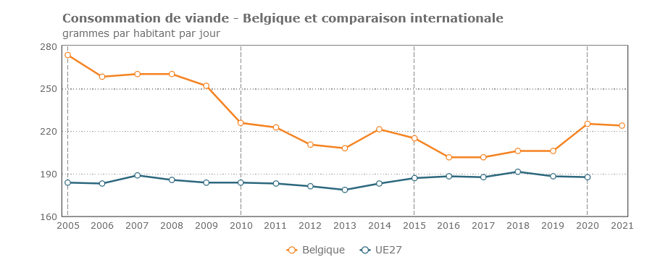
- La consommation de produits bios en baisse :
La pause environnementale politique est symbolisée par le report récent de l’interdiction du glyphosate au niveau européen, contre l’avis de la communauté scientifique.
Et, parallèlement, la consommation de produits bio est également en baisse en Belgique (et dans toute l’Europe) après des années de croissance. Le label bio est pourtant un label certifié et vérifié qui garantit un moindre usage de substances phytosanitaires et un moindre impact de l’agriculture sur la biodiversité et sur la santé.

Mais ces évolutions montrent surtout que pour modifier durablement nos consommations “planetivores”, il faut mettre en place de véritables modifications systémiques (moins d’aides au secteur aériens, des incitants à une consommation raisonnée, notamment en viande…) et progressives plutôt que d’avancer par crises abruptes. C’est forcément le rôle du politique d’imprimer le changement de système dont nous avons besoin pour nous créer un futur…

Cécile Fontaine
2.6. Les promesses mondiales mènent à un réchauffement d’environ 3°C
Une telle augmentation, cela ne signifie pas vivre dans une région de vacances en été et d’hivers plus doux. Pour vous faire une idée de ce qu’une telle augmentation moyenne annuelle sur tout le globe terrestre signifie, voici une courte vidéo, en particulier à partir de 7’15’’, où vous retrouverez l’avertissement de François Gemenne, lors de notre conférence annuelle de 2018 "Plus 3 ou 4° C" ... Quelles conséquences ? .

Le cri d’alerte des scientifiques : une nouvelle étude alerte à nouveau sur la menace d’une sixième extinction de masse. « C’est aussi grave que le changement climatique, mais moins connu »
(IN : Un article de Michel Demeulenaere, Le Soir, 20 novembre 23).

2.7. « Le futur dystopique est déjà là »
C’est l’alerte lancée par le Haut-Commissaire de l’ONU aux droits de l’homme, Volker Türk, en référence au dérèglement climatique.
« Nous n’avons pas besoin d’autres avertissements. Le futur dystopique est déjà là. Nous avons besoin d’une action urgente, maintenant. Et nous savons ce qu’il faut faire. La vraie question est : qu’est-ce qui nous en empêche ? », a-t-il lancé. https://news.un.org/fr/story/2023/09/1138402
Une dystopie est un récit de fiction dépeignant une société imaginaire organisée de telle façon qu'il soit impossible de lui échapper et où les dirigeants peuvent exercer une autorité totale et sans contrainte de séparation des pouvoirs sur des citoyens qui ne peuvent plus exercer leur libre arbitre (Wikipedia).
Cécile Fontaine

Et moi je fais quoi ?
3.1. Je signe une lettre ouverte de réaction
Depuis un certain temps, la révision de la réglementation sur les substances chimiques (REACh) suscitait l’attention en Europe, mais malheureusement, cette réforme cruciale ne figure plus dans le programme de travail 2024 que la Commission européenne a publié le 17 octobre.
La réforme du règlement REACh (Registration, evaluation and authorization of chemicals, c’est-à-dire « enregistrement, évaluation et autorisation des produits chimiques ») était une pierre angulaire de la stratégie « zéro pollution » du Pacte vert (ou Green Deal) de l’Union européenne. Cette réforme ambitieuse visait, d’ici 2030, à interdire ou restreindre considérablement l’utilisation de nombreux produits chimiques dangereux présents dans de nombreux produits de consommation courante tels que jouets, emballages alimentaires, vêtements, meubles, appareils électroniques, cosmétiques, peintures, produits d’entretien, etc.

Cette réaction en forme de lettre ouverte est une initiative de « Docteur Coquelicot ». « Docteur Coquelicot » est le nom d’un projet porté par des médecins généralistes et d’autres professionnels de la santé localisés en Belgique qui travaillent avec le soutien de la Société Scientifique de Médecine Générale (SSMG) et de la COCOM à des projets de formation, de recherche et de vulgarisation en médecine et santé environnementale dans une perspective "one health" (une seule santé, une approche intégrée, systémique et unifiée de la santé publique, animale et environnementale).
Extrait : "Des scientifiques du Stockholm Resilience Center (SRC) ont confirmé (…) que nous avions franchi une (…) [nouvelle] limite planétaire : celle de la pollution chimique ou de l’introduction d'entités nouvelles dans la biosphère. Notre planète est tout simplement saturée de produits chimiques. Devons-nous vous rappeler qu’on ne négocie pas avec les limites planétaires ?
On ne compte plus les études qui mettent en évidence l’impact délétère de ces produits chimiques dangereux sur la santé : troubles neurologiques, cancers, décès prématurés, obésité, infertilité, malformations, … De nombreuses pathologies sont en partie liées à l’exposition à ces produits chimiques dont plusieurs ont une activité de perturbation endocrinienne et agissent comme des bombes à retardement."
Signez la lettre ici
Le dernier Midi du Climat de GPC témoignait de ces impacts pathologiques de ces perturbateurs chimiques.
N’hésitez donc pas à renforcer l’impact de cette lettre en la signant.

3.2. Je signe la pétition pour une mobilité populaire et durable
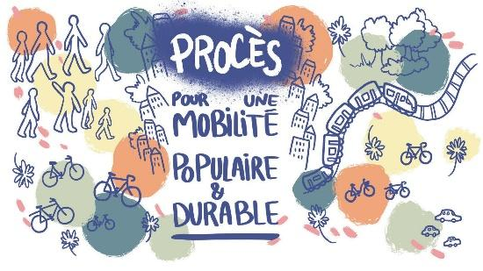
Des citoyens qui ont mené une action de "brandalisme" dénonçant notamment la politique fiscale concernant les SUV électriques sont poursuivis devant le tribunal correctionnel. Ils veulent utiliser leur procès comme une tribune afin d'interpeller les politiques concernant la mobilité.
Signez la pétition pour une mobilité populaire et durable.

3.3. « J’enterre mon slip »
? ! ? … Il s’agit d’une campagne menée en Flandre pour déterminer la densité de micro-organismes dans le sol : « Enterre ton slip ».
Après plusieurs mois passés sous terre, les slips ont été déterrés. "Un slip 100% en coton est entièrement organique et constitue donc une nourriture savoureuse pour les bactéries, les champignons et les insectes. L'enfouissement d'un slip est donc le test idéal pour vérifier la présence de ces micro-organismes", explique Saartje Deroost, de Rural Guilds. Et quel est le verdict ? Le sol en Flandre a réussi le test du slip mais de justesse. En effet, la moitié des sols flamands regorge de micro-organismes mais 1 sol sur 3 est en dessous de la norme.
En savoir plus : https://vrtnws.be/p.w7WZXv1BM – Qu’en est-il dans votre jardin ?
Cécile Fontaine
3.4. Je consulte le site Défi Energie
Que penser de la Transition énergétique ? Que vous soyez plus ou moins expert ou pas du tout, voici un site qui vous apportera des pistes de réflexion. https://www.defienergie.tech/
Ce site a été lancé le 25 novembre.
Une information communiquée par l’Observatoire de l’Anthropocène : https://obsant.eu/
Cécile Fontaine

Je lis pour vous
Dans notre newsletter d’octobre, nous vous avons présenté « Le monde que nous devons créer », par Christiana Figueres et Tom Rivett-Carnac. Voici à présent le monde vers lequel nous risquons de nous diriger, si rien ne change :

« 2050. Au-delà de la promesse de réduction des émissions de CO2 signée en 2015, aucun effort concret n'a été fait. Nous sommes en train de créer un monde dans lequel le réchauffement dépassera largement les 3 °C en 2100. » A suivre…

Pour ouvrir ce fichier Word, lors de l’ouverture du fichier de cette newsletter, il faut d’abord activer « les modifications du fichier principal » dans la barre d’outils apparaissant en haut de l’écran (« Enable editing » dans la version anglaise de Word) et ensuite double-cliquer sur l’icône du fichier de la note de lecture

Et pour rester positif, voici « Terre en vue. Plaidoyer pour un pacte social-écologique », Cédric Chevalier (Ed. Luc Pire, 2021. Préface d’Esmeralda de Belgique).

Parce que nous échouons à concevoir ses limites, nous détruisons l'habitabilité de la Terre. Le contrat social originel, sur lequel repose nos démocraties, demandait au citoyen de renoncer à une liberté absolue en échange de la protection de l'État. Mais ce contrat social considérait alors les ressources naturelles comme inépuisables et à notre totale disposition.
Afin d'éviter le désastre, cet essai propose de réincorporer les limites de la biosphère, du vivant dont nous dépendons et qui dépend de nous, en signant ensemble un Pacte social-écologique, qui élargisse à la Terre le contrat social. Et de répondre à l’Illimitisme par l’autolimitation.

Voici la note de lecture :

Pour ouvrir ce fichier Word, lors de l’ouverture du fichier de cette newsletter, il faut d’abord activer « les modifications du fichier principal » dans la barre d’outils apparaissant en haut de l’écran (« Enable editing » dans la version anglaise de Word) et ensuite double-cliquer sur l’icône du fichier de la note de lecture

Michel Cordier

Equipe de rédaction et publication : Cécile Fontaine, Thérèse Snoy, Dominique Lemenu, Yves Claus, Michel Cordier.

